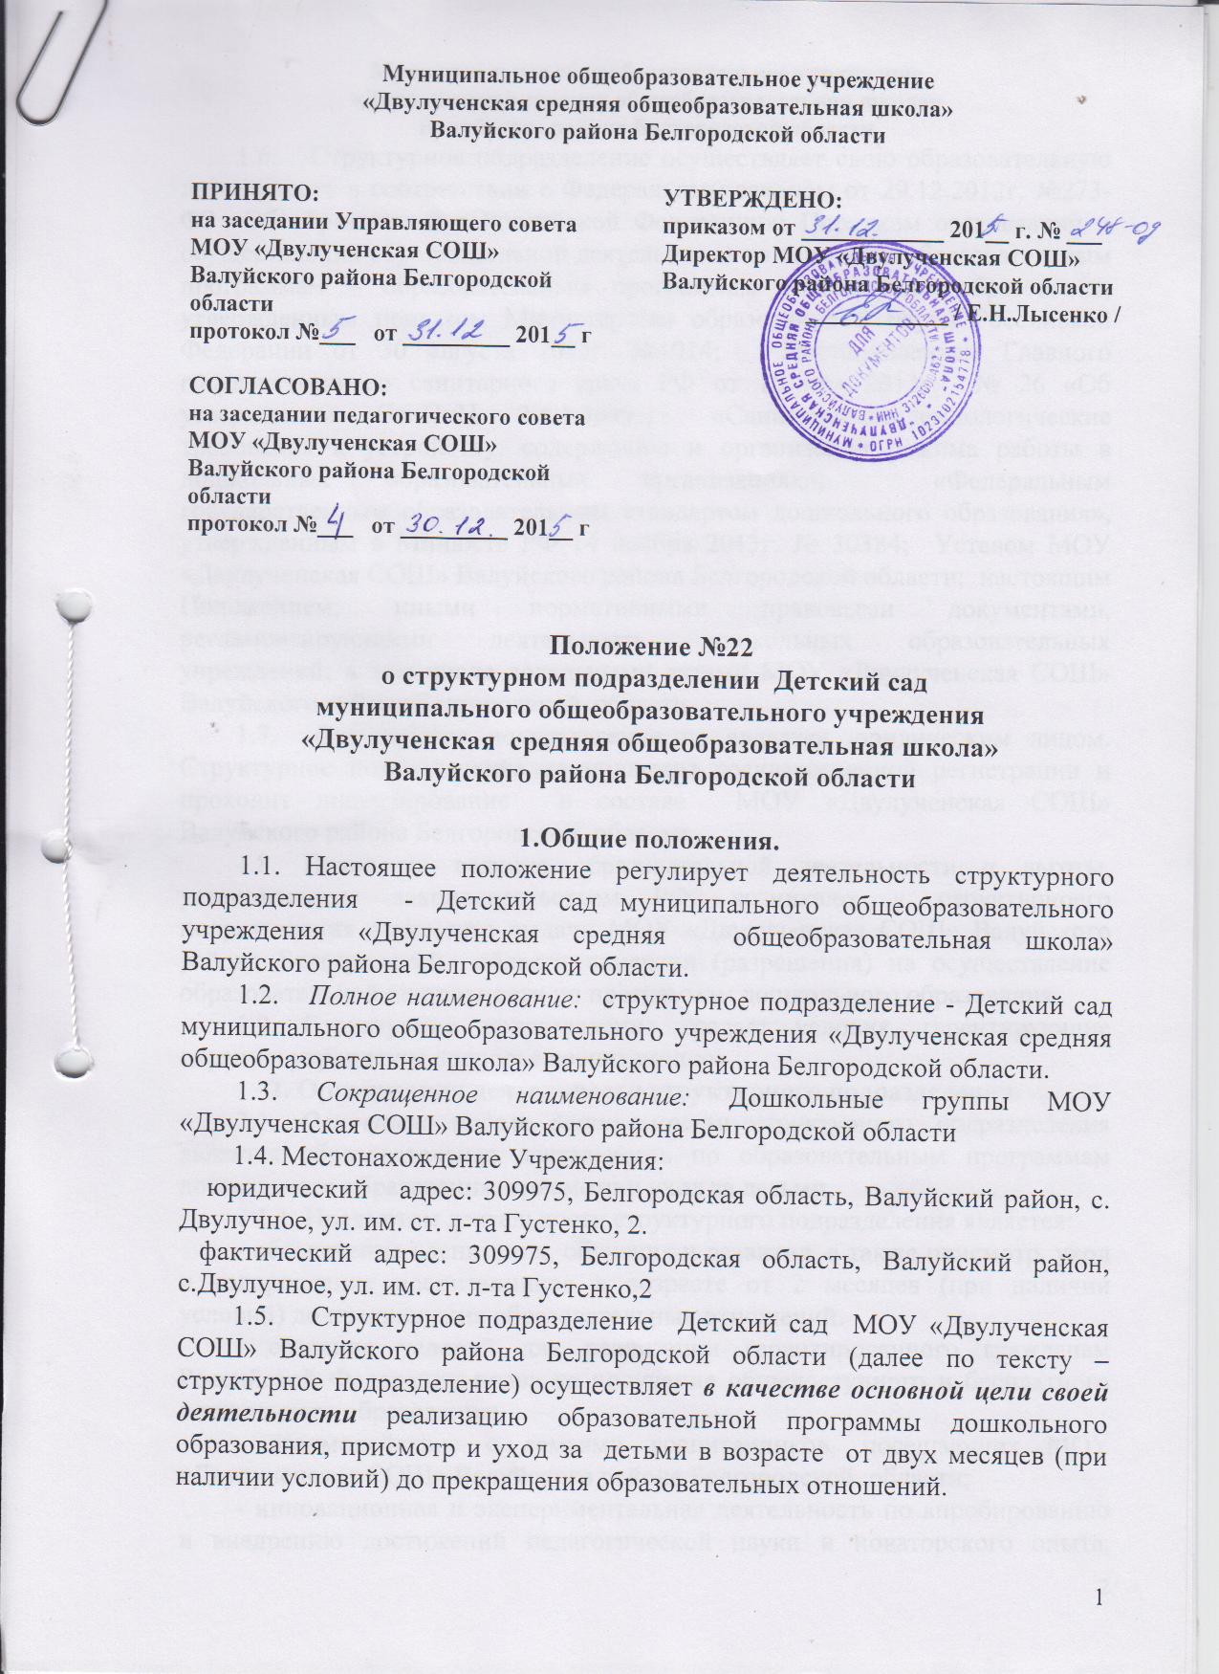
1.6. Структурное подразделение осуществляет свою образовательную деятельность в соответствии с Федеральным законом от 29.12.2012г. №273-ФЗ «Об образовании в Российской Федерации»; Порядком организации и осуществления образовательной деятельности по основным образовательным программам – образовательным программам дошкольного образования, утвержденным приказом Министерства образования и науки Российской Федерации от 30 августа 2013г. №1014; Постановлением Главного государственного санитарного врача РФ от 15 мая 2013г. № 26 «Об утверждении СанПиН 2.4.1.3049-13 «Санитарно-эпидемиологические требования к устройству, содержанию и организации режима работы в дошкольных образовательных организациях»; «Федеральным государственным образовательным стандартом дошкольного образования», утвержденным в Минюсте РФ 14 ноября 2013г. № 30384; Уставом МОУ «Двулученская СОШ» Валуйского района Белгородской области; настоящим Положением; иными нормативными правовыми документами, регламентирующими деятельность дошкольных образовательных учреждений, в том числе локальными актами МОУ «Двулученская СОШ» Валуйского района Белгородской области.
1.7. Структурное подразделение не является юридическим лицом. Структурное подразделение не подлежит государственной регистрации и проходит лицензирование в составе МОУ «Двулученская СОШ» Валуйского района Белгородской области.
1.8. Право на ведение образовательной деятельности и льготы, установленные законодательством РФ, возникают у структурноего подразделения с момента выдачи МОУ «Двулученская СОШ» Валуйского района Белгородской области лицензии (разрешения) на осуществление образовательной деятельности по программам дошкольного образования.
1.9. Структурное подразделение создает условия, гарантирующие охрану и укрепление здоровья воспитанников.
2. Организация деятельности структурного подразделения.
2.1. Основным видом деятельности структурного подразделения является образовательная деятельность по образовательным программам дошкольного образования, присмотр и уход за детьми.
2.1.1. Предметом деятельности структурного подразделения является:
- обеспечение воспитания, обучения и развития, а также присмотр, уход и оздоровление воспитанников в возрасте от 2 месяцев (при наличии условий) до прекращения образовательных отношений.
- создание условий для реализации гарантированного гражданам Российской Федерации права на получение общедоступного и бесплатного дошкольного образования;
- взаимодействие с семьями воспитанников, посещающих МОУ «Двулученская СОШ» Валуйского района Белгородской области;
- инновационная и экспериментальная деятельность по апробированию и внедрению достижений педагогической науки и новаторского опыта, разработка новых методик и программ обучения и воспитания детей дошкольного возраста;
- сотрудничество с образовательными, культурными, медицинскими, общественными и другими институтами детства.
2.2. Структурное подразделение реализует основную образовательную программу дошкольного образования.
2.3. Обучение и воспитание в структурном подразделении ведется на русском языке как государственном языке Российской Федерации.
2.4. Деятельность структурного подразделения направлена на формирование общей культуры, развитие физических, интеллектуальных, нравственных, эстетических и личностных качеств, формирование предпосылок учебной деятельности, сохранение и укрепление здоровья детей дошкольного возраста.
2.5. Содержание образовательного процесса в структурном подразделении определяется образовательной программой дошкольного образования, разрабатываемой, принимаемой и реализуемой структурным подразделением МОУ «Двулученская СОШ» Валуйского района Белгородской области самостоятельно в соответствии с федеральным государственным образовательным стандартом дошкольного образования.
2.5.1. Структурное подразделение реализует основную образовательную программу дошкольного образования в группах общеразвивающей направленности.
2.6. Режим работы структурного подразделения:
- пятидневная рабочая неделя, с 7 ч.00 мин. до 17 ч.30 мин;
- выходные дни: суббота, воскресенье, нерабочие праздничные дни.
2.6.1. Режим дня соответствует возрастным особенностям детей и способствует их гармоничному развитию.
2.7. В дошкольных группах установлен режим дня для воспитанников, последовательность, продолжительность, сбалансированность разных видов деятельности, исходя из условий, имеющихся в структурном подразделении, содержания реализуемых образовательных программ, в соответствии с действующими санитарными правилами и нормативами.
2.8. Структурное подразделение устанавливает максимальный объем нагрузки воспитанников во время занятий, соответствующий требованиям санитарно-эпидемиологических правил и нормативов.
2.9. Система оценок при реализации образовательных программ в структурном подразделении не применяется.
2.10. Структурное подразделение обеспечивает гарантированное сбалансированное питание воспитанников в соответствии с их возрастом и временем пребывания в структурном подразделении согласно СанПиН 2.4.1.3049-13.
2.11. Медицинское обслуживание воспитанников в структурноем подразделении обеспечивает ОГБУЗ «Уразовская районная больница №2» (Двулученский ФАП) на основании заключенного с ним договора с МОУ «Двулученская СОШ» Валуйского района Белгородской области, работники которого несут ответственность за проведение лечебно- профилактических мероприятий, соблюдение санитарно-гигиенических норм, режима и обеспечение качества питания.
2.12. Работники структурного подразделения в обязательном порядке проходят периодические медицинские осмотры и обследования в соответствии с СанПиН 2.4.1.3049-13.
2.13. Комплектование структурного подразделения.
2.13.1. Основной структурной единицей структурного подразделения является группа детей дошкольного возраста.
2.13.2. Количество групп в структурном подразделении определяется Учредителем в зависимости от санитарных норм и условий образовательного процесса и исходя из предельной наполняемости групп.
2.13.3. В структурном подразделении функционируют три группы общеразвивающей направленности (младшая разновозрастная, средняя разновозрастная и старшая разновозрастная), укомплектованные по разновозрастному принципу.
2.13.4. Зачисление ребенка в структурное подразделение оформляется приказом директора МОУ «Двулученская СОШ» Валуйского района Белгородской области.
2.13.5. Для приема ребенка в структурное подразделение МОУ «Двулученская СОШ» Валуйского района Белгородской области его родители (законные представители) обязаны предоставить следующие документы:
а) заявление одного из родителей (законных представителей) о приеме ребенка в структурное подразделение МОУ «Двулученская СОШ» Валуйского района Белгородской области;
б) медицинское заключение о состоянии здоровья ребенка;
в) документ, удостоверяющий личность одного из родителей (законных представителей).
2.14. В отношении структурного подразделения, МОУ «Двулученская СОШ» Валуйского района Белгородской области осуществляет следующие функции и полномочия:
- утверждает Положение о структурном подразделении Детский сад
муниципального общеобразовательного учреждения «Двулученская средняя общеобразовательная школа» Валуйского района Белгородской области , а также вносимые в него изменения;
- назначает ответственного работника (заместителя директора по воспитательной работе) за деятельностью структурного подразделение; заключает и расторгает трудовые договора с работниками структурного подразделения;
- осуществляет финансирование деятельности структурного подразделения, в соответствии с утвержденной сметой расходов;
- осуществляет контроль за деятельностью структурного подразделения в соответствии с федеральными законами и нормативными правовыми актами Белгородской области, администрации муниципального района «Город Валуйки и Валуйский район».
3. Участники образовательного процесса в структурном подразделении.
3.1. Участниками образовательного процесса в структурном подразделении являются дети, их родители (законные представители), педагогические работники.
3.2. При приеме детей в структурное подразделение МОУ «Двулученская СОШ» Валуйского района Белгородской области обязательно знакомит родителей (законных представителей) с Уставом МОУ «Двулученская СОШ» Валуйского района Белгородской области, настоящим Положением, лицензией на право ведения образовательной деятельности, и другими документами, регламентирующими организацию образовательного процесса.
3.3. Взаимоотношения между структурным подразделением МОУ «Двулученская СОШ» Валуйского района Белгородской области и родителями (законными представителями) регулируются договором, включающим в себя взаимные права, обязанности и ответственность сторон, длительность пребывания ребенка в структурном подразделении, размер платы, взимаемой с родителей (законных представителей) за содержание ребенка в структурном подразделении, иные условия.
3.4. Отчисление воспитанников из структурного подразделения производится:
- по инициативе одного из родителей (законных представителей) воспитанников, в том числе в связи с переводом в другое образовательное учреждение (на основании письменного заявления одного из родителей (законных представителей) воспитанника;
- в связи с окончанием срока освоения основных общеобразовательных программ, срока содержания в структурном подразделении;
- на основании заключения психолого-медико-педагогической комиссии или медицинского заключения о состоянии здоровья ребенка, препятствующего его дальнейшему пребыванию в структурном подразделении или являющегося опасным для его собственного здоровья и (или) здоровья окружающих детей при условии его дальнейшего пребывания в структурном подразделении.
3.4.1. Отчисление воспитанников оформляется приказом директора МОУ «Двулученская СОШ» Валуйского района Белгородской области.
3.5. Право на занятие педагогической деятельностью в структурном подразделении имеют лица, имеющие среднее профессиональное или высшее образование и отвечающие квалификационным требованиям, указанным в квалификационных справочниках, и (или) профессиональным стандартам.
3.6. K педагогической деятельности не допускаются лица:
а) лишенные права заниматься педагогической деятельностью в соответствии с вступившим в законную силу приговором суда;
б) имеющие или имевшие судимость, подвергающиеся или подвергшиеся уголовному преследованию (за исключением лиц, уголовное преследование в отношении которых прекращено по реабилитирующим основаниям) за преступления против жизни и здоровья, свободы, чести и достоинства личности (за исключением незаконного помещения в психиатрический стационар, клеветы и оскорбления), половой неприкосновенности и половой свободы личности, против семьи и несовершеннолетних, здоровья населения и общественной нравственности, основ конституционного строя и безопасности государства, а также против общественной безопасности;
в) имеющие неснятую или непогашенную судимость за умышленные тяжкие и особо тяжкие преступления;
г) признанные недееспособными в установленном федеральным законом порядке;
д) имеющие заболевания, предусмотренные перечнем, утвержденным Федеральным органом исполнительной власти, осуществляющим функции по выработке государственной политики и нормативно-правовому регулированию в области здравоохранения, не прошедшие медицинский осмотр.
3.7. Права работников структурного подразделения и меры их социальной поддержки определяются законодательством Российской Федерации, Уставом МОУ «Двулученская СОШ» Валуйского района Белгородской области, коллективным договором и трудовым договором.
3.8. Система оплаты труда работников структурного подразделения, штатное расписание, должностные обязанности работников структурного подразделения устанавливаются директором МОУ «Двулученская СОШ» Валуйского района Белгородской области

4. Управление структурным подразделением.

4.1. Управление структурным подразделением осуществляется в соответствии с Федеральным законом от 29.12.2012г. №273-ФЗ «Об образовании в Российской Федерации», иными законодательными актами Российской Федерации, настоящим Положением и Уставом МОУ «Двулученская СОШ» Валуйского района Белгородской области.
4.2. Управление структурным подразделением осуществляется на основе сочетания принципов единоначалия и коллегиальности. Коллегиальными органами управления в МОУ «Двулученская СОШ» Валуйского района Белгородской области являются: Общее собрание работников МОУ «Двулученская СОШ» Валуйского района Белгородской области, Управляющий совет и педагогический совет, а также в МОУ «Двулученская СОШ» Валуйского района Белгородской области функционирует родительский совет и родительское собрание.
4.3. Непосредственное руководство структурным подразделением осуществляет директор МОУ «Двулученская СОШ» Валуйского района Белгородской области, а также заместитель директора по воспитательной работе.

5. Имущество и средства структурного подразделения.
5.1. Структурное подразделение пользуется имуществом МОУ «Двулученская СОШ» Валуйского района Белгородской области, закрепленным за ним, в соответствии с целями своей деятельности и назначением имущества.
5.2. Финансовое обеспечение деятельности структурного подразделения осуществляется в соответствии с законодательством Российской Федерации.
5.3. Финансовые и материальные средства структурного подразделения используются им в соответствии с Уставом МОУ «Двулученская СОШ» Валуйского района Белгородской области и изъятию не подлежат, если иное не предусмотрено законодательством Российской Федерации.
5.4. При использовании имущества структурное подразделение обязано:
- эффективно использовать закрепленное за ним имущество;
- обеспечивать сохранность и использовать имущество строго по целевому назначению;
- не допускать ухудшения технического состояния закрепленного имущества, не связанного с нормативным износом этого имущества в процессе эксплуатации;
- содержать в исправном состоянии системы и средства противопожарной безопасности.

Первый экземпляр Положения хранится в канцелярии школы.
Сканированная копия Положения размещена на официальном сайте ОУ
Положение вступает в силу с момента утверждения приказом руководителя
Учреждения.

Срок действия настоящего Положения до внесения изменения.

